Dům dětí a mládeže Jihlava a TJ Sokol Bedřichov – Jihlava
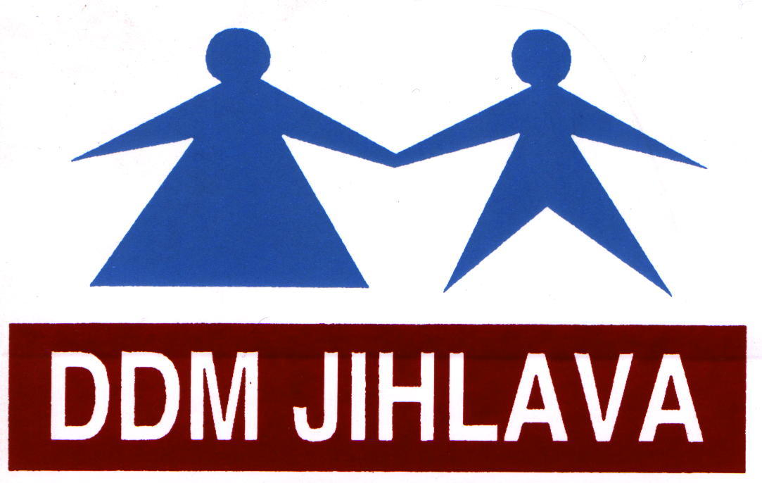

pořádají první ze série devíti turnajů
Liga mládeže Vysočiny v šachu
16. ročník šachového turnaje mládeže

hraný současně jako
přebor kraje Vysočina mládeže v rapid šachu

Datum konání: Sobota 6. listopadu 2010
Místo konání: DDM Jihlava, Brněnská 29 (DDM je vzdálen tři minuty chůze od náměstí).
Hlavní rozhodčí: Tomáš Mouryc
Ředitel turnaje: Jiří Widerlechner, Kollárova 5, 586 01 Jihlava, telefon: 603325185,
e-mail: widerlechner@centrum.cz
Právo účasti: Hráčky a hráči narozeni v roce 1995 a mladší.
Prezence: 8.00 – 8.50 hod.
Zahájení turnaje: 9.00 hod.
Ukončení turnaje: 14.30 – 15.00 hod.
Hrací systém: Švýcarský systém na 7 kol.
Hrací tempo: 2x20 minut na partii.
Hrací materiál: Šachovou soupravu a hodiny přinese každý lichý hráč. Po předchozí domluvě
je možné zapůjčit, v omezeném množství, šachovou soupravu s hodinami
za poplatek 40,- Kč.
Startovné: 40,- Kč na jednoho soutěžícího, hráči Sokola Bedřichov a DDM Jihlava zdarma.
Přihlášky: Hráči Sokola Bedřichov a DDM Jihlava u prezence, ostatní do 1. 11. 2010
na adresu ředitele turnaje.
Hodnocení: Výsledky budou započítány do celkových výsledků Ligy mládeže Vysočiny a přeboru kraje Vysočina v rapid šachu mládeže.
Účastníci budou vyhodnoceni v jednotlivých kategoriích:
H 16, D 16: 1995 – 96
H 14, D 14: 1997 – 98
H 12, D 12: 1999 – 00
H 10, D 10: 2001 a mladší
Ceny: Jsou připraveny věcné ceny.
Občerstvení: V DDM bude k dispozici kuchyňka, kde je možné si připravit kávu, čaj, ohřát přinesené potraviny. V sousední budově se nachází restaurace.
Doprovod hráčů: Každého hráče nebo skupinu hráčů musí doprovázet osoba starší
18-ti let, která za něj, nebo za ně, zodpovídá během celého turnaje.
Poznámka: Pořadatel si vyhrazuje právo úpravy propozic v průběhu turnaje.

Prosíme Vás, vezměte s sebou také přezutí! Těšíme se na vaši účast!!!

Jihlava dne 29. 9. 2010

